添 付 図（１）

第２編において定めた新設又は改良の整備対象区域について、海岸保全施設を配置する区域、種類及び受益地域を添付図として示す。

第２編において定めた新設又は改良の整備対象区域について、海岸保全施設を配置する区域、種類及び受益地域を添付図として示す。
なお、図中の数字は、新設又は改良の整備箇所整理表の区域番号に該当し、図中の凡例については付表－１に示すとおりである。

付表－１ 添付図 凡例

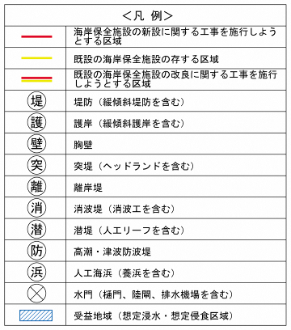

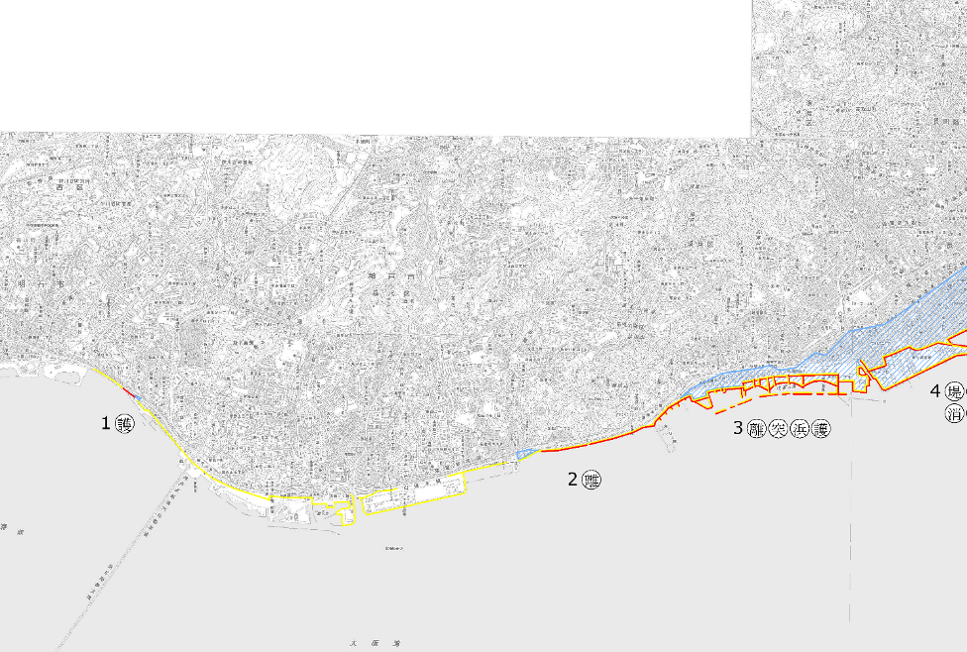
・この地図は、国土地理院長の承認を得て、同院発行の数値地図200000（地図画像）及び数値地図25000（地図画像）を複製したものである。（承認番号 平27情複、第1119号）
・この地図をさらに複製する場合は、国土地理院の長の承認を得なければならない。
添付図 新設又は改良の整備対象区域（１）

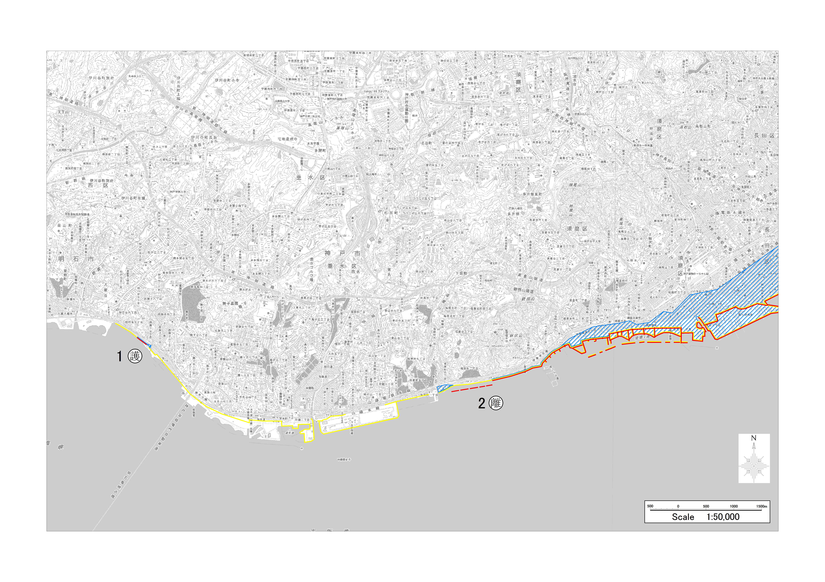

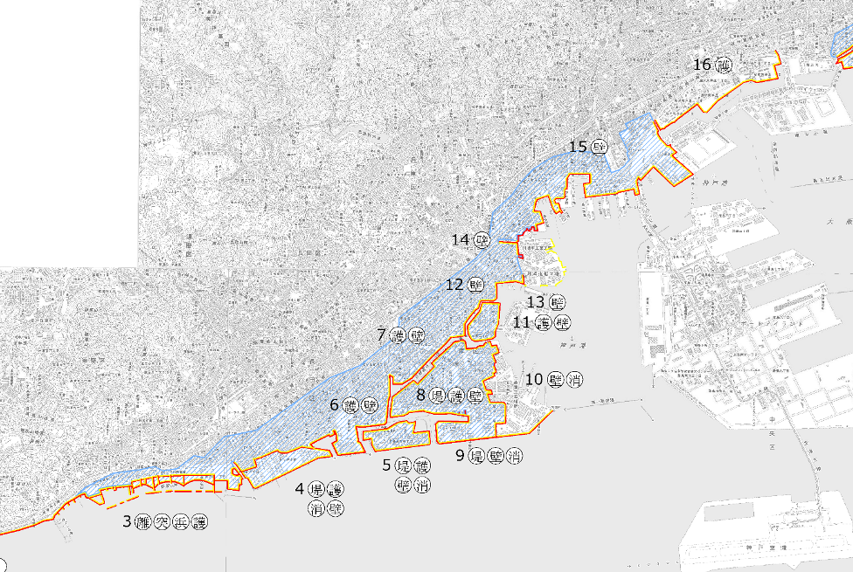
・この地図は、国土地理院長の承認を得て、同院発行の数値地図200000（地図画像）及び数値地図25000（地図画像）を複製したものである。（承認番号 平27情複、第1119号）
・この地図をさらに複製する場合は、国土地理院の長の承認を得なければならない。
添付図 新設又は改良の整備対象区域（２）

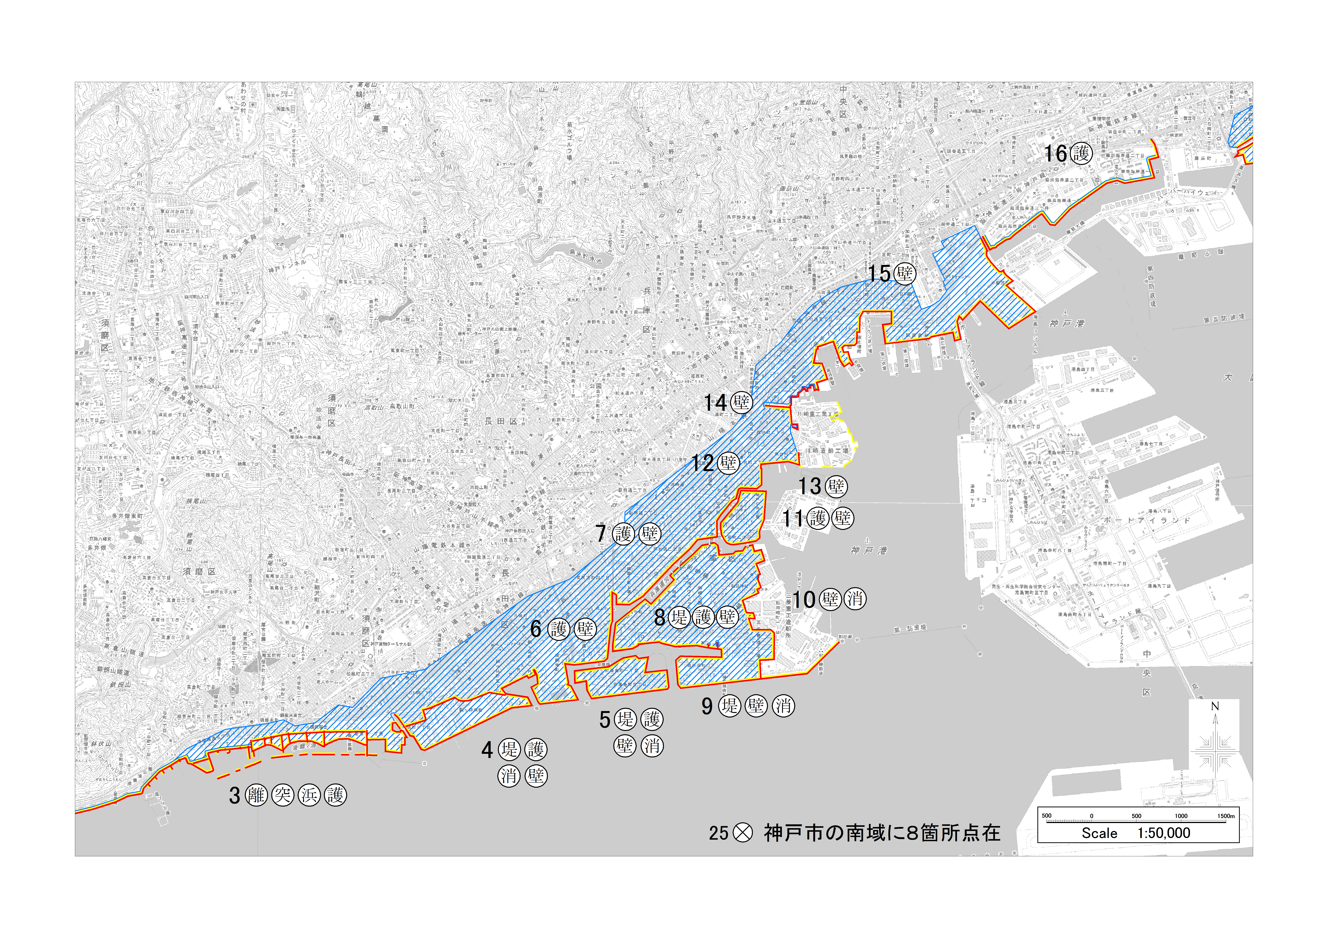

26 神戸市の南域に５３箇所点在
25 神戸市の南域に８箇所点在

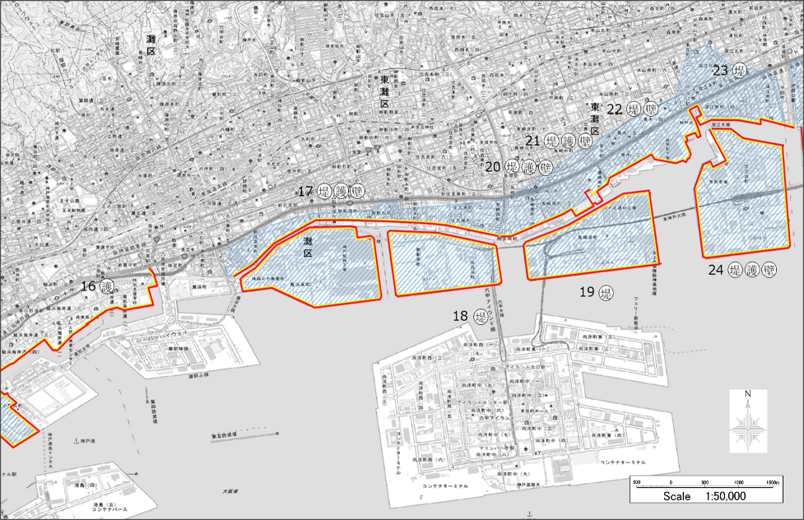
・この地図は、国土地理院長の承認を得て、同院発行の数値地図200000（地図画像）及び数値地図25000（地図画像）を複製したものである。（承認番号 平27情複、第1119号）
・この地図をさらに複製する場合は、国土地理院の長の承認を得なければならない。
添付図 新設又は改良の整備対象区域（３）

26 神戸市の南域に５３箇所点在
25 神戸市の南域に８箇所点在

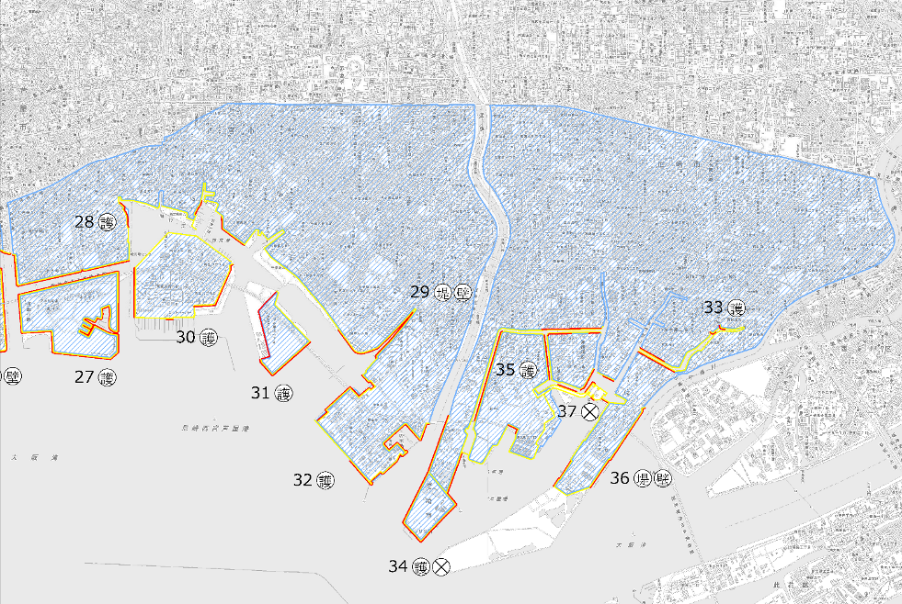
・この地図は、国土地理院長の承認を得て、同院発行の数値地図200000（地図画像）及び数値地図25000（地図画像）を複製したものである。（承認番号 平27情複、第1119号）
・この地図をさらに複製する場合は、国土地理院の長の承認を得なければならない。
添付図 新設又は改良の整備対象区域（４）

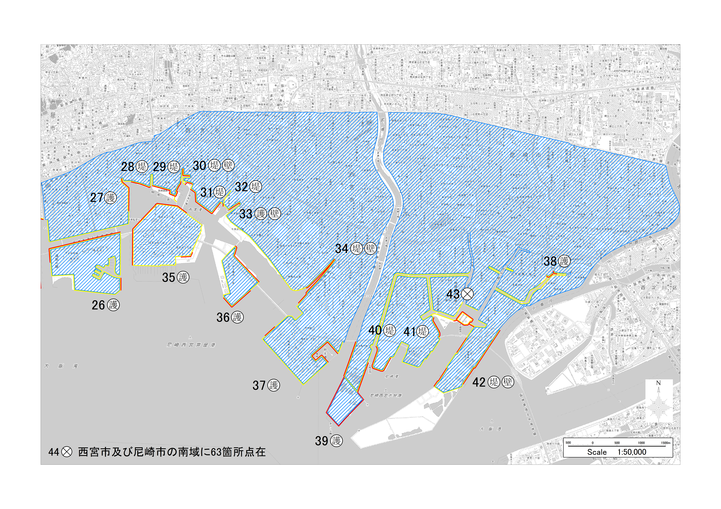
38 西宮市及び尼崎市の南域に45箇所点在

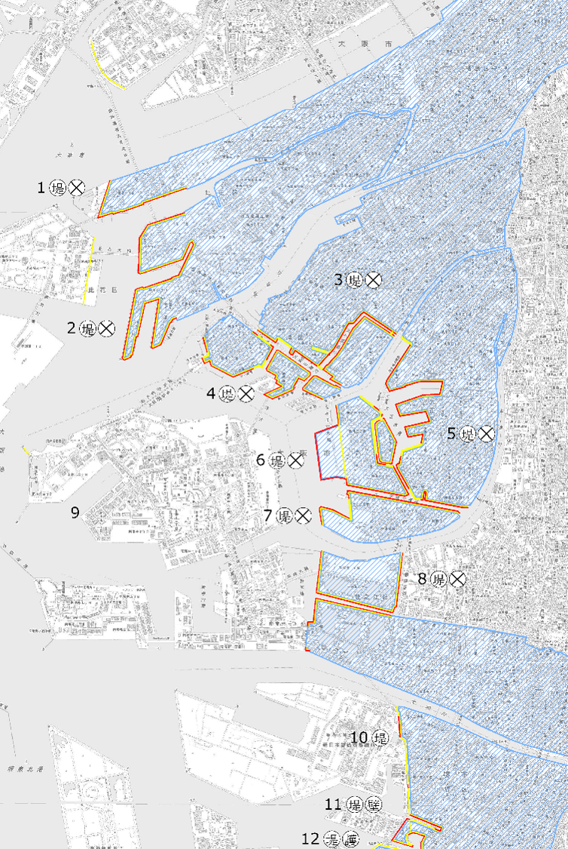

・この地図は、国土地理院長の承認を得て、同院発行の数値地図200000（地図画像）及び数値地図25000（地図画像）を複製したものである。（承認番号 平27情複、第1119号）
・この地図をさらに複製する場合は、国土地理院の長の承認を得なければならない。
添付図 新設又は改良の整備対象区域（５）

